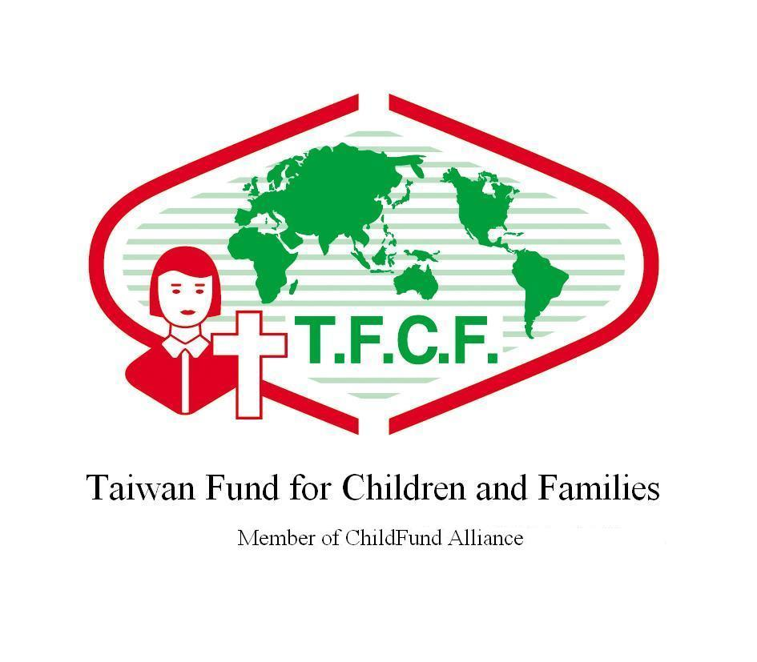
財團法人台灣兒童暨家庭扶助基金會馬祖分事務所
活動同意書

乙方（參加成員） (學生姓名) 同意參加甲方（馬祖家扶中心）所舉辦之
案主：就學十四歲
105年馬祖家扶國際志工營，並同意及遵循下列事項：
- 甲方所有工作人員將確保本次活動均在一定安全範圍內舉行，並視天候、環境及活動流程需要，提供一切必要的安全及防護措施。
- 甲方在本次活動期間，已為乙方投保平安險及醫療保險。
- 活動過程中，乙方應注意自身安全，並遵從甲方工作人員的引導，以避免戶外活動潛藏的危險與意外；甲方所有工作人員亦將活動過程中，盡力做好安全維護，以預防意外事故的發生。
- 活動進行期間，乙方如發現其他成員有異樣情形，或任何將導致危險發生之情事，亦須立即通知甲方之工作人員，以利甲方儘速進行相關處理。
- 本次活動期間，乙方如發生任何意外事故，甲方將先進行必要處理，並協助治療或送醫等相關事宜。甲方亦將於適當期間，向乙方法定代理人報告處理情形及進度。
- 本次活動期間，乙方若因可歸責於自身之原因（例如自身疏忽、擅自行動、不當使用裝備或器材等情事)，未遵守各項活動規範及甲方工作人員之指導，導致發生危險或意外，乙方及其法定代理人須負擔相關之責任。
- 乙方如於報名後有重大事由無法參加，乙方及法定代理人須事先告知負責之工作人員，以避免日後相關權益受損。
- 本次活動為自願性質，乙方及其法定代理人對本同意書均已充分閱讀及瞭解，並同意遵守上述各項條款。

根據上述各款，乙方及其法定代理人同意參加本次活動，並遵守甲方之規定。

參加成員簽名： 履行契約保證人簽名（法定代理人）：

中華民國 年 月 日

